Software Requirements Specification

Version 1.0
17 Giugno 2017

Ottimizzazione di classificatori automatici

Progetto di Software Engineering

1.0. Introduction

1.1. Purpose
Lo scopo di questo documento è quello di presentare una descrizione dettagliata del sistema Ottimizzazione di classificatori automatici. Il documento descriverà lo scopo e le caratteristiche del sistema, le interfacce, cosa deve fare il sistema e i vincoli in cui deve operare e come il sistema reagirà agli stimoli esterni. Il documento è stato scritto sia per gli stakeholders che per gli sviluppatori.

1.2. Scope of the Project
Lo scopo del progetto è quello di creare un Software di supporto all'ottimizzazione di classificatori automatici, che consenta all'utente di serializzare le esecuzioni di un opportuno programma atto alla classificazione di dati nelle modalità previste dal suo progettista.
Attraverso un'interfaccia, l'utente dovrà specificare il percorso sia del programma che effettuerà la classificazione, che dei file di train e test set. L'utente dovrà altresì definire la configurazione dei parametri con cui il classificatore verrà eseguito.
L'obiettivo dell'applicazione è quello di fornire uno strumento che automatizzi la produzione di dati che offrano una misura e una rappresentazione grafica delle prestazioni del classificatore.
Il sistema sarà progettato per produrre un documento strutturato finalizzato alle analisi rispondenti alle necessità degli utenti.

1.3. Definition, Acronyms and Abbreviations
Term | Definition
EC | External Classifier
ACO | Automated Classifier Optimizer
PEP | Performance Evaluation Parameters
OF | Output Files
AP | Absolute Path

1.4. References
IEEE. IEEE Std 830-1998 IEEE Recommended Practice for Software Requirements Specifications. IEEE Computer Society, 1998.

1.5. Overview of Document
Il prossimo capitolo di questo documento, ossia “Overall Description”, fornisce una visione panoramica sulle funzionalità del prodotto. Descrive in modo informale i requisiti e l’architettura del sistema. L’ultmo capitolo, ossia “Requirements Specification”, è scritto prevalentemente per gli sviluppatori e descrive in termini tecnici i dettagli e le funzionalità del prodotto. Entrambe le sezioni descrivono il software integralmente, ma utilizzano diversi linguaggi e sono pensati per diverse utenze.

2.0. Overall Description

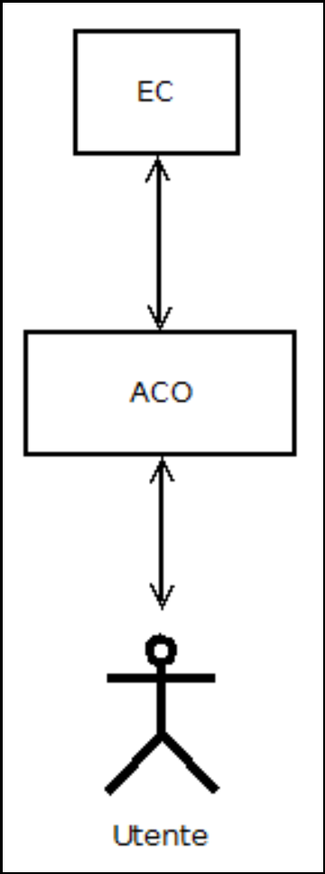
2.1. Product Perspective
L'ACO sarà composto da un'interfaccia applicativa locale, funzionale ad un utilizzo immediato del software.
Tale interfaccia prevede la specifica dei percorsi dei file di train e test set necessari all'elaborazione dell'EC. Di quest'ultimo dovranno essere indicati sia l’AP che la configurazione contenente i parametri formali necessari alla corretta esecuzione dell'EC.
Di tali parametri potrà essere impostato, secondo un'opportuna sintassi, un valore fisso oppure uno step desiderato associato a un intervallo di variazione.
L'interfaccia permette altresì di specificare i PEP desiderati. L'ACO eseguirà dunque l'EC con tutte le combinazioni di parametri possibili in input secondo la configurazione definita in precedenza. Inoltre, questo produrrà in output un insieme di documenti strutturati contenenti i risultati della sequenza di esecuzioni dell’EC e tabelle e grafici che mettono in evidenza le variazioni dei PEP.

2.2. Product Functions
L'interfaccia dell'ACO consente all'utente di specificare dettagliatamente le informazioni necessarie al funzionamento dell'ACO stesso, quali l’AP dell'EC, dei file di train set, di test set e di output. Inoltre essa permette di inserire la configurazione dei parametri di input dell'EC e quella dei PEP.
In particolare, è possibile creare, modificare e salvare una configurazione ex-novo, oppure caricare una delle configurazioni salvate in precedenza.
Riguardo ai parametri di input, è sempre necessario che siano definiti tramite un documento di configurazione impostando, per ciascun parametro, o il valore desiderato o l'intervallo di variazione e
uno step associato.
L’interfaccia consente altresì di specificare l’AP del documento contenente i risultati di un’esecuzione dell’ACO sui quali effettuare l’analisi e la sintesi dei PEP ottenuti in funzione dei parametri di input.

2.3. User Characteristics
L’unica classe di utenti del prodotto è costituita dall’Utente interessato al processo di ottimizzazione dei classificatori automatici. L’obiettivo primario dell’Utente è automatizzare il processo di esecuzione seriale dell’EC al variare dei parametri di input al fine di ottenere una rappresentazione, sia testuale che grafica, della capacità di classificazione dell’EC stesso. In particolare, l’Utente vuole analizzare la variazione dei valori dei PEP in funzione della variazione dei parametri di input dell’EC.

2.4. Constraints
L’unico vincolo dell’ACO è avere a disposizione sufficiente memoria sul disco rigido poiché, una volta elaborato l’output, vengono creati una serie di documenti da salvare nella memoria locale.

3.0. Requirements Specification

3.1. External Interfaces
Gli input necessari all’ACO al fine di compiere l’esecuzione serializzata dell’EC sono i seguenti:
- l'AP valido di un EC;
- la configurazione di parametri di input su cui effettuare l’esecuzione serializzata dell’EC;
- la configurazione dei PEP desiderati;
- l'AP dei train set e dei test set;
- l'AP dei documenti strutturati di output.
L’ACO prevede i seguenti output:
- un documento contenente i risultati di ciascuna esecuzione dell’EC;
- un documento contenente, per ogni test set, le previsioni dell'EC, i valori attesi e i PEP ottenuti al variare dei parametri;
- un documento contenente grafici rappresentativi dell’andamento dei PEP.

3.2. Functions

3.2.7 UC7: Impostazione di un test set

3.2.8 UC8: Aggiunta di un test set

3.2.9 UC9: Rimozione di un test set

3.2.17 UC17: Analisi dei risultati dell’esecuzione serializzata dell’EC

